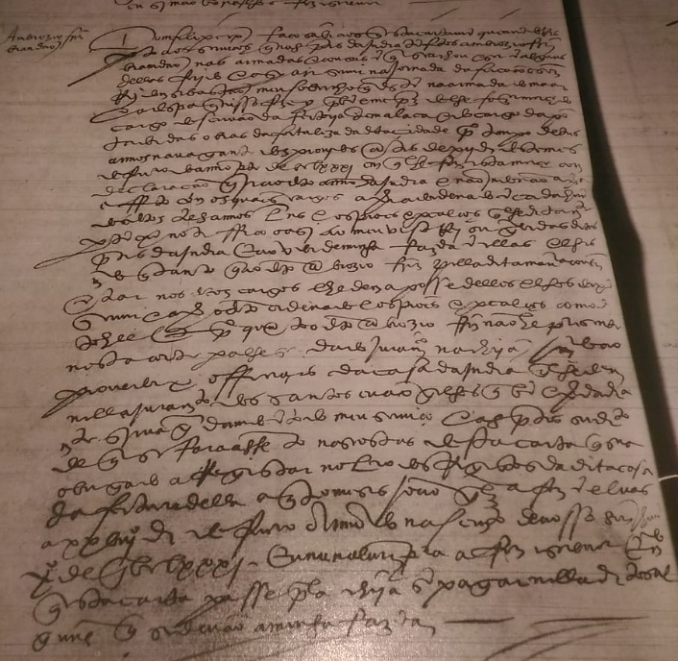

ARQUIVO NACIONAL DA TORRE DO TOMBO, LISBOA, PORTUGAL
Chancelaria Régia
Carta De Mercê Do Ofício De Escrivão Da Feitoria De Malaca (Ásia), Concedida Por D. Filipe I a Ambrósio Fernandes Brandão. Chancelaria de D. Filipe I, liv. 2, f. 73v.
Características: Escrita processada; típica da chancelaria portuguesa durante o reinado dos Filipes, 1580-1640.

TRANSCRIÇÃO MODERNA

[À margem:] Ambrósio Fernandes Brandão
1/ Dom Filipe, etc, faço saber aos que esta carta virem que havendo res
2/ peito aos serviços que nas partes da Índia tem feitos Ambrósio Fernandes
/3 Brandão nas armadas e cousas em que se achou e ser em algumas
/4 delas ferido e asi a ir servir na jornada de África com o Senhor
/5 Rei Dom Sebastião, meu sobrinho, que Deus tem, na armada do mar,
/6 e à despesa que nisso fez e hei por bem e me praz de lhe fazer mercê do
/7 cargo de escrivão da feitoria de Malaca e do cargo
/8 de apontador das obras da fortaleza da dita cidade por tempo de três
/9 anos na vagante dos providos antes de 12 dias deste mês
/10 de Fevereiro do ano presente de 1581 em que lhe fiz esta mercê, com
11/ declaração que irá o dito ano à Índia e não indo não haverá
12/ efeito, com os quais cargos haverá de ordenado em cada um
13/ dos ditos três anos 50.000 reais e os próis e percalços que lhe diretamente
14/ pertencem. Notifico-o asi ao meu vice-rei ou governador das ditas
15/ partes da Índia e ao vedor de minha fazenda em elas e lhes
16/ mando que tanto que ao dito Ambrósio Fernandes pela dita maneira couber
17/ entrar nos ditos cargos lhe dêm a posse delas e lhos deixem
18/ servir e haver o dito ordenado e os próis e percalços como
19/ dito é. E porquanto o dito Ambrósio Fernandes não é presente
20 nesta corte para lhe ser dado juramento na chancelaria, mando ao
21 provedor e oficiais da Casa da Índia que lhe dêem
22/ nela juramento dos santos evangelhos que bem e verdadeiramen-
23/ te sirva, guardando em todo meu serviço e às partes seu direito,
24/ de que se fará assento nas costas desta carta, que será
25/ obrigado a registar no livro dos registos da dita Casa
26/ da feitura dela a quatro meses. João Gonçalves a fez, em Elvas,
27/ a 28 dias de Fevereiro, ano do nascimento de Nosso Senhor Jesus
28/ Cristo de 1581. Eu, Nuno Álvares Pereira, a fiz escrever. E mando
29/ que esta carta passe pela chancelaria sem pagar nela direitos al
30/ guns que se devam à minha Fazenda.

